**SOLICITO: CARTA DE PRESENTACION PARA PRACTICAS PRE-PROFESIONALES**

**SEÑORA DIRECTORA DEL I.E.S.T.P. MARCO**

Yo, **NOELIA KAROL MEZA TORRES**, identificado con **DNI N.º 70424186,** domiciliado/a en **AA.HH. HORACIO ZEVALLOS GAMEZ MZ.:``D`` LT.:``68``,**con numero de celular **915989741**, ante usted con el debido respeto me presento y expongo:

Que, siendo requisito indispensable realizar prácticas pre-profesionales para culminar la carrera de **ENFERMERIA TECNICA**, solicito a usted se sirva expedir mi **CARTA DE PRESENTACION** para realizar dichas practicas en la **CENTRO DE SALUD YAUYOS**, representado p**or la OBSTETRA GISSELA AQUINO HUATUCO**

Por lo expuesto:

Ruego a usted SEÑORA DIRECTORA DEL I.E.S.T.P. MARCO, acceder a mi solicitud por considerarlo de justicia.

Jauja, 09 de enero del 2023

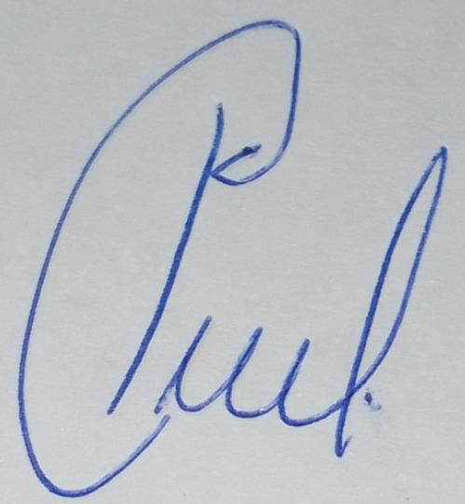

______________________________________

**NOELIA KAROL MEZA TORRES**

**DNI N.º 70424186**

